切り取り線
宛名表示の使用方法
① 「切り取り線」に沿って切り取り、手持ちの定形サイズ（23.5cm以内×12cm以内）の封筒にのり付け等します。
② 封筒に請求書と外出自粛要請等に係る書面を入れて封をし、「請求書在中」に○を付けます。（切手不要）
③ 速達【赤表示】のため、カラー印刷をしてください。
④ 透明のファスナー付きのケース等に入れ、密封します。
⑤ ④の表面を、アルコール消毒液を吹きかけて拭きとる等により消毒します。
⑥ 同居人、知人等（患者ではない方）に郵便ポストへの投かんを依頼します。
（郵便局の窓口にお持ちいただくことはご遠慮ください）

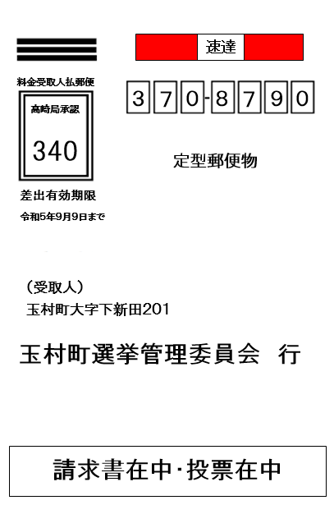
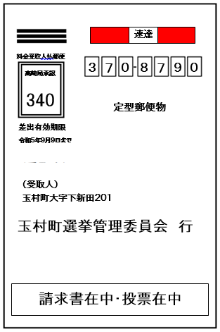
カラー印刷をしてください。
※白黒印刷の場合は、「速達」の周りを赤のマーカー等で線を引いてください。
切り取り線

切り取り線
イメージ

